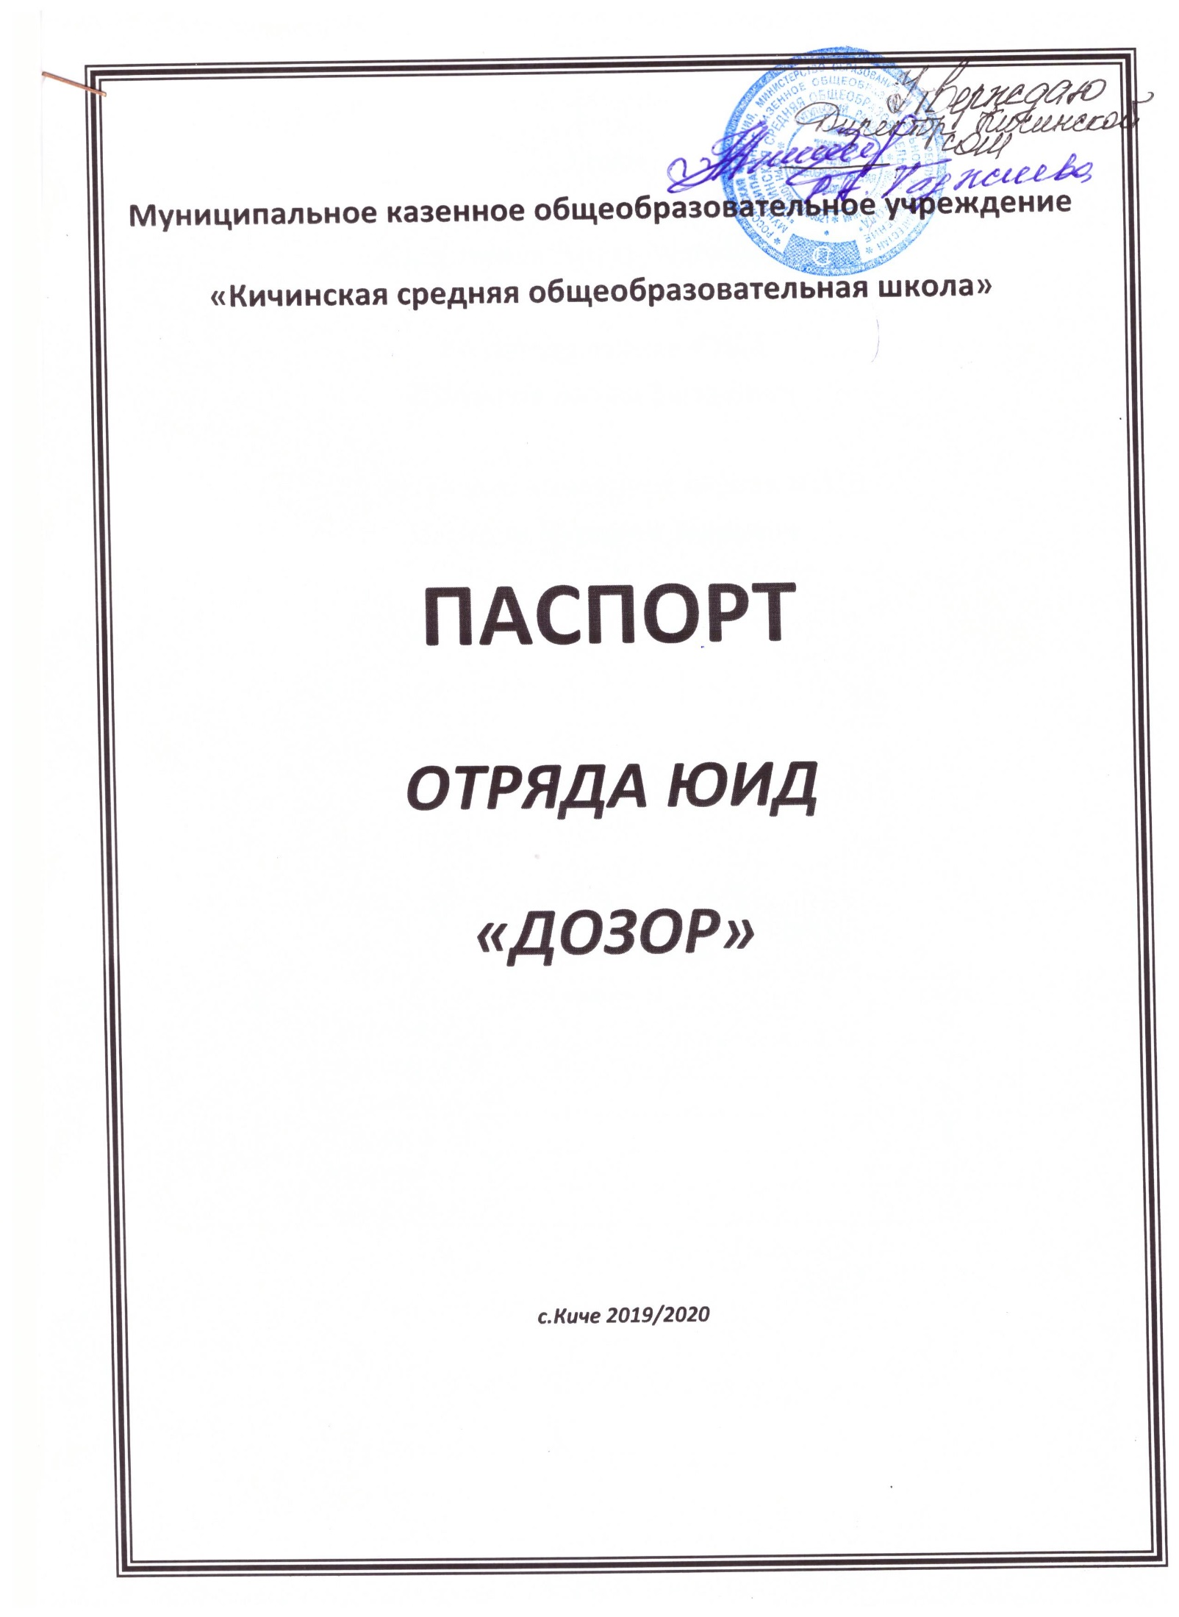

Заместитель директора по воспитательной работе
Османова Имара Алиевна
Руководитель отряда ЮИД
Алисултанов Артур Магомедович

Командир отряда ЮИД
Ширинов Ахмедхан Загирович

Заместитель командира отряда ЮИД
Идрисов Нурудин Заурович

Список отряда
№ | ФИО учащегося | класс
1 | Ширинов А. З. | 9
2 | Идрисов Н. З. | 9
3 | Ширинов А. Ф. | 8
4 | Ширинов М.У. | 8
5 | Османова А. Р. | 6
6 | Гаджиева И. Р. | 6

НАША ФОРМА
Единая парадная форма: белые рубашки, черные пилотки.

НАША ЭМБЛЕМА
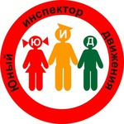

НАШ ДЕВИЗ:
Знай правила движения,
Как таблицу умножения.

Чтобы жизнь себе спасти
Будь внимателен в пути!!!

Деятельность отряда ЮИД «Дозор» МКОУ «Кичинская СОШ»

В МКОУ «Кичинская СОШ» функционирует отряд ЮИД
Членами отряда ЮИД являются обучающиеся 5,8,9,классов.
Составлен и утвержден план работы отряда ЮИД.
Работа ведется согласно плану.

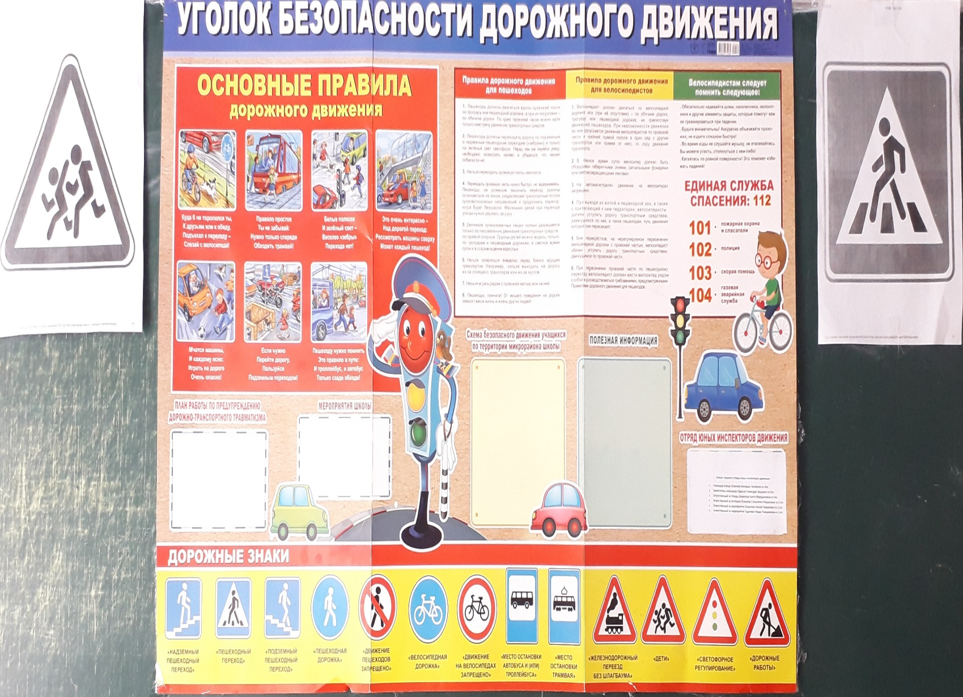

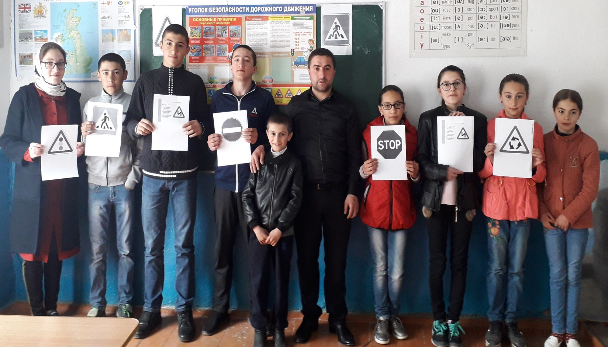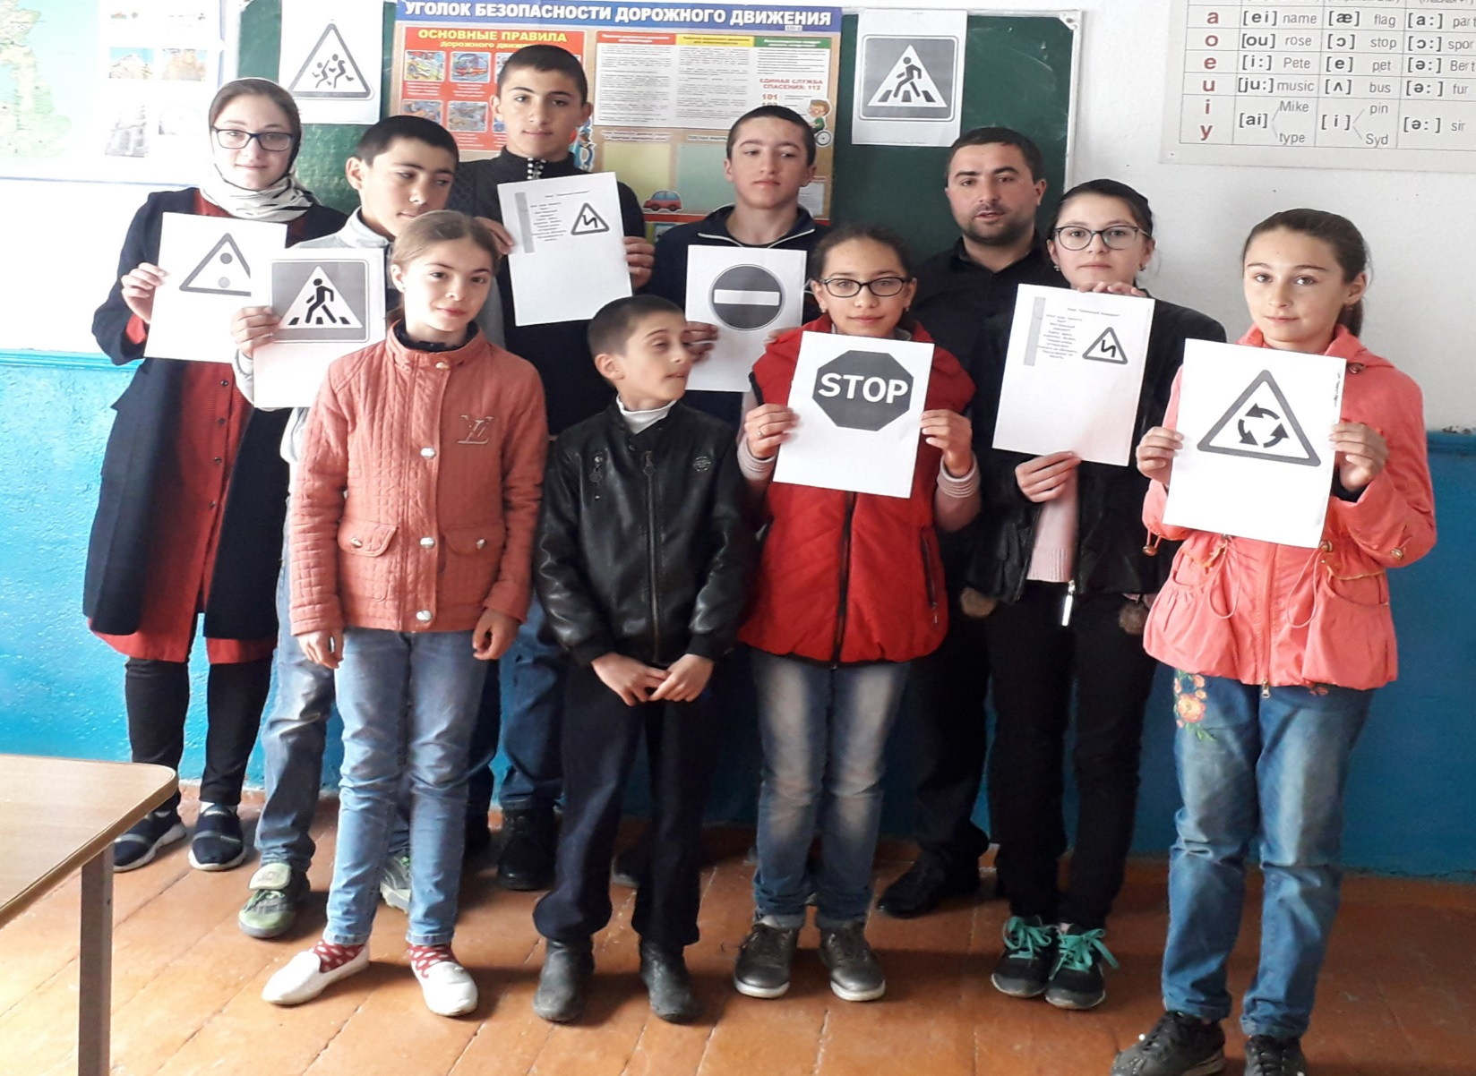

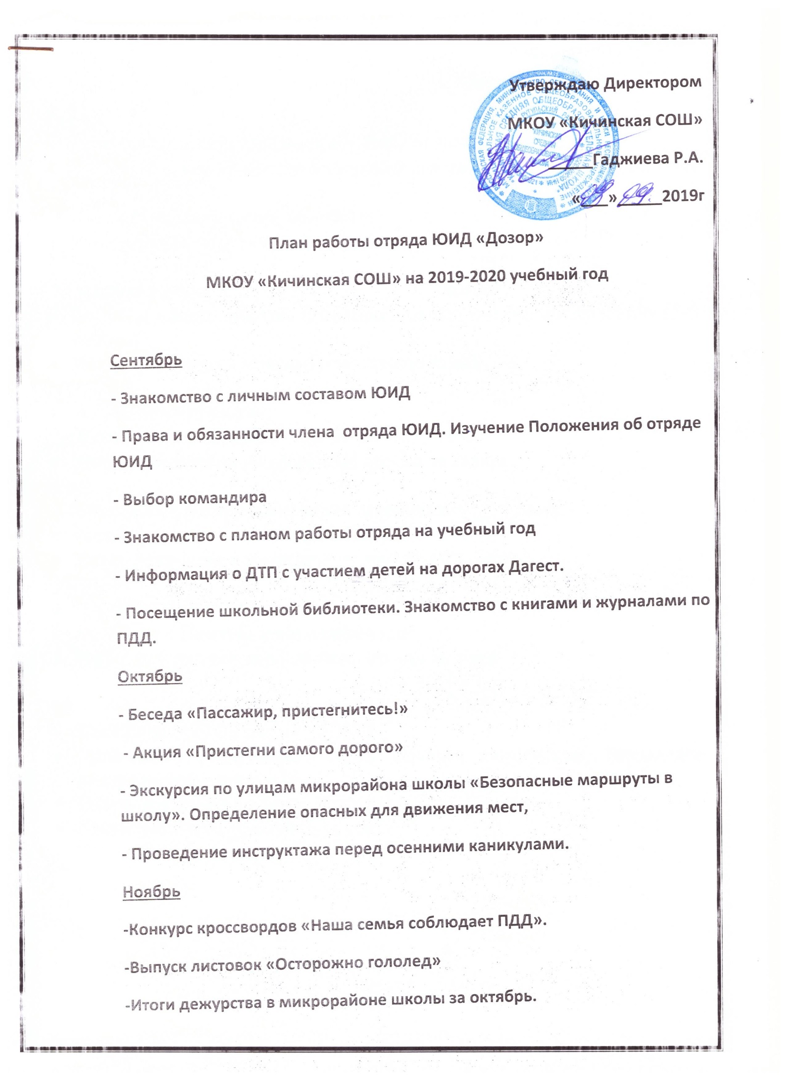

декабрь
- Проведение инструктажа перед зимними каникулами.
- Беседа «Фликер не просто блестящий значок – это хранитель, он твой маячок!»
- Акция «Пешеход, стань заметнее!»
- Итоги дежурства в микрорайоне школы за ноябрь.
январь
- Конкурс рисунков «Друг светофор» (1-8 классы)
- Кл. часы «Знать правила движения должны все без исключения» (5-6 классы)
- Итоги дежурства в микрорайоне школы за декабрь.
февраль
- «Урок безопасности».
- Беседа «Как не попасть дорожные «ловушки».
- Итоги дежурства в микрорайоне школы за январь.
март
- Проведение инструктажа перед весенними каникулами.
- О тестировании членов отряда ЮИД.
- Итоги дежурства в микрорайоне школы за февраль.
апрель
- «Урок безопасности». Учитель ОБЖ
- Листовки « Памятка юного пешехода»
- Итоги дежурства в микрорайоне школы за март.

май
- Викторина «ЧТО? ГДЕ? КОГДА?»
- Проведение инструктажа перед летними каникулами. Безопасное вождение велосипедов и мопедов.
- Итоги дежурства в микрорайоне школы за апрель.
- Итоги работы отряда ЮИД за год.

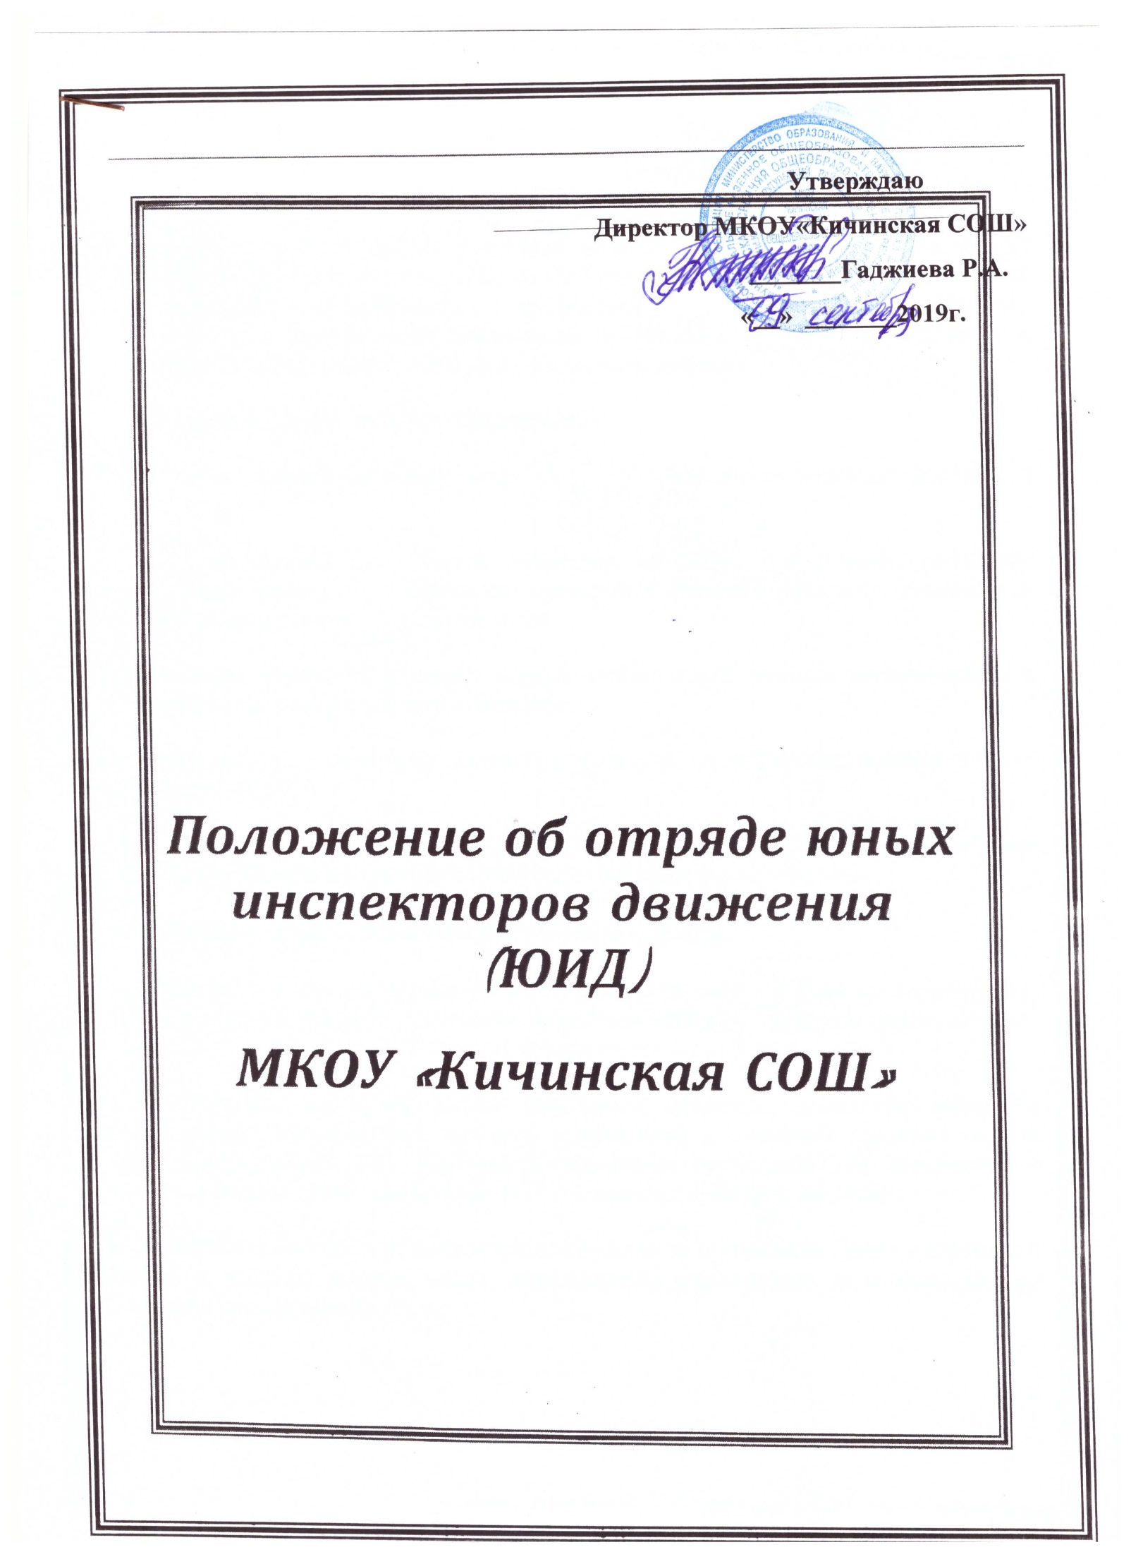

1.Общие положения
1.1. Отряд юных инспекторов движения (ЮИД) – добровольное объединение школьников, которое создается с целью воспитания у них гражданственности, высокой общей культуры, коллективизма, профессиональной ориентации, широкого привлечения их к организации пропаганды безопасного поведения на дорогах и улицах среди детей младшего и среднего школьного возраста.
1.2.Основными задачами отряда ЮИД являются:
 активное содействие школе в выработке у школьников активной жизненной позиции;
 изучение правил безопасного поведения на дорогах и улицах, овладение навыками проведения работы по пропаганде Правил дорожного движения и организации этой работы среди детей;
 овладение умениями оказания первой медицинской помощи пострадавшим в дорожно-транспортных происшествиях.
1.3. Отряд юных инспекторов движения создается из числа школьников МКОУ «Кичинская СОШ»
1.4. Администрация МКОУ «Кичинская СОШ» при содействии ГИБДД подбирает общественного организатора работы с отрядом ЮИД из числа учителей.
2. Основные направления работы отрядов ЮИД.
2.1. Воспитание у членов отряда ЮИД преданности своей Родине на героических, боевых и трудовых традициях полиции, формирование у школьников правосознания, гуманного отношения к людям, чувства товарищества.
2.2. Углубленное изучение правил дорожного движения, овладение методами предупреждения дорожно-транспортного травматизма и навыками оказания первой помощи пострадавшим при дорожно-транспортных происшествиях, знакомство с оперативно-техническими средствами регулирования дорожного движения.
2.3. Проведение массовой разъяснительной работы по пропаганде Правил дорожного движения в школах, детских садах, внешкольных учреждениях с использованием технических средств пропаганды.

2.4. Участие в смотрах и слетах ЮИД, конкурсах и соревнованиях агитбригад
2.5. Организация работы с юными велосипедистами.
3. Структура и организация работы отрядов юных инспекторов движения.
3.1. Членами отряда могут быть учащиеся, которым исполнилось 10 лет, изъявившие желание активно участвовать в работе отрядов ЮИД.
3.2. Отряд создается при наличии не менее 6 человек.
3.3. Прием в члены ЮИД производится на основании устного заявления на сборе отряда. Со всеми вновь принятыми школьные общественные инструкторы проводят занятия.
4.Обязанности и права Юного инспектора движения.
4.1.Юный инспектор движения обязан:
 дорожить честью, званием юного инспектора движения, активно участвовать в делах отряда, своевременно и точно выполнять задания;
 изучать Правила дорожного движения и быть примером в их соблюдении;
 вести разъяснительную работу среди сверстников и детей младшего возраста по пропаганде правил безопасного движения на дороге;
 всемерно беречь и укреплять общественный правопорядок, участвовать в предупреждении нарушений детьми Правил дорожного движения;
 укреплять своё здоровье, систематически заниматься физической культурой и спортом.
4.2. Юный инспектор движения имеет право:
 участвовать в обсуждении всех вопросов, относящихся к деятельности отряда, и вносить соответствующие предложения;
 избирать и быть избранным в штаб отряда ЮИД;
 обращаться за помощью и консультацией по вопросам безопасности дорожного и общественного правопорядка в местные органы милиции и ГИБДД;

 под руководством работников милиции, ГИБДД участвовать в патрулировании на улицах в микрорайоне школы, внешкольных учреждений, по месту жительства по соблюдению Правил дорожного движения (с 12 лет), организации безопасного досуга детей и подростков.
4.3. Юный инспектор может награждаться за активную работу в отряде
органами внутренних дел и образования грамотами, значками,
ценными подарками, направляться на областные, краевые и
республиканские слеты юных инспекторов движения.

